广西健康码用户操作指引

手机如何申请“健康码”：
第一步：登录微信“桂人助”小程序
▼进入注册页面：微信搜索“桂人助”小程序或直接识别下方小程序二维码直接进入注册页面。


第二步：完成实名认证信息填报
▼进行实名认证页面：完成登录后，点击页面右下角“我的”按钮，选择“实名认证”，进入信息填报页面。
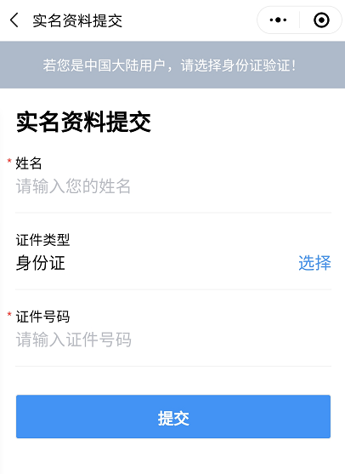

第三步：完成健康上报信息填报
▼进行健康上报页面：实名注册后，在小程序首页点击“健康信息上报”，根据本人实际情况，按要求填写个人近期情况，完成后点击“提交”按钮。
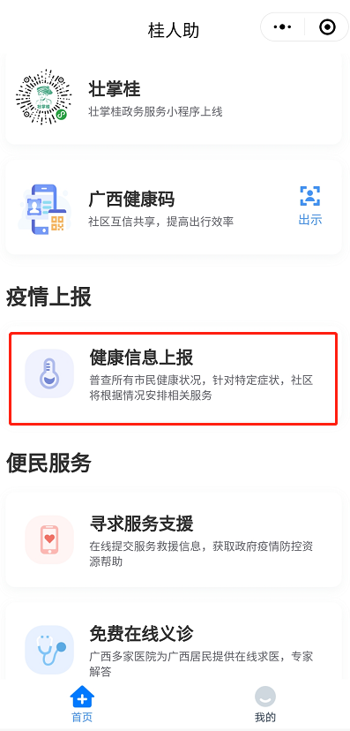

第四步：获取健康码
▼点击小程序“首页”按钮：健康信息上报完成后，可点击首页中“广西健康码”按钮，生成广西健康码。

